Измерительные приборы

Измерительный прибор - это устройство для измерения физической величины. В физических науках, обеспечении качества и технике измерение-это деятельность по получению и сравнению физических величин реальных объектов и событий. Установленные стандартные объекты и события используются в качестве единиц измерения, а процесс измерения дает число, связывающее исследуемый объект и эталонную единицу измерения.

Виды измерительных приборов.
Основным типом измерительных приборов являются:
- Рулетки — предназначены для измерения расстояний и длины. Они состоят из металлической ленты, на которой нанесены деления, в большинстве случаев — сантиметры и дюймы.
- Ленты мерные — имеют такую же функцию, как рулетки, но отличаются более гибкой конструкцией.
- Линейки и угольники — пластинки из дерева, металла или пластика, на которых нарисованы деления для измерения длины.
- Цифровые мультиметры — предназначены для измерения электрических параметров, например, напряжения, силы тока и сопротивления.
- Строительные уровни — предназначены для определения вертикальности и горизонтальности поверхностей.
- Лазерные уровни — работают на основе лазерных лучей и обеспечивают точное измерение расстояний и углов.
- Штангенциркули — предназначены для измерения радиуса, диаметра и глубины объектов.

Простые измерительные приборы.
В категорию простых измерительных устройств относятся линейки и угольники. Они являются легкими в использовании и несложными по конструкции и состоят из пластин (одна или две, расположенные под прямым углом) из дерева, металла или пластика с нанесенными делениями, указывающими единицу измерения длины, в основном, в сантиметрах.

Измерительные приборы, которые могут пригодиться в домашних условиях:
- Рулетка — удобна для измерения расстояний между мебелью и другими предметами в доме.
- Кухонные весы — нужны для точного измерения массы продуктов при приготовлении блюд.
- Мультиметр — может использоваться для измерения напряжения в розетках и других электрических устройствах.
- Метеостанция — поможет контролировать погоду и температуру внутри помещения.
- Таймер для кухни — нужен для точного контроля времени при приготовлении пищи.
Измерительные приборы в физике
Динамометр (от греч. «сила» и μέτρεω — «измеряю») — прибор для измерения силы. В пружинном динамометре сила передаётся пружине, которая сжимается или растягивается. Величина деформации пружины пропорциональна силе.
Вольтметр (вольт + гр. μετρεω измеряю) — прибор для определения напряжения в электрических цепях.
Реоста́т (от греч. ῥέος «поток» и στατός«стоя́щий») — аппарат для регулировки силы тока в цепи. Ползунковый реостат состоит из проволоки из материала с высоким удельным сопротивлением, натянутой на стержень из изолирующего материала. Проволока покрыта слоем окалины. При перемещении ползунка с присоединённым к нему контактом слой окалины соскабливается, и электрический ток протекает из проволоки на ползунок. Чем больше витков от одного контакта до другого, тем больше сопротивление.
Весы — прибор для определения массы тел.
Психрометр (др.-греч. ψυχρός — холодный), гигрометр психрометри́ческий — прибор для измерения влажности воздуха и его температуры, состоит из двух спиртовых термометров. Один — сухой, а второй имеет устройство увлажнения. Вследствие испарения влаги увлажнённый термометр охлаждается. Снимают показания сухого и влажного термометров и находят относительную влажность.
Мензурка (измерительный цилиндр, от лат. mensura «мера») —стеклянный стакан с делениями (шкалой) для измерения объёмов жидкостей и твердых тел.
Амперметр (от ампер) — прибор для измерения силы тока. В магнитоэлектрической системе прибора крутящий момент стрелки создаётся благодаря взаимодействию между полем постоянного магнита и током, который проходит через обмотку рамки. С рамкой соединена стрелка, которая перемещается по шкале.
Трансформатор (от лат. transformo — преобразовывать) — это электромагнитное устройство, предназначенное для преобразования посредством электромагнитной индукции напряжения. Состоит из одной или нескольких проволочных обмоток (катушек), охватываемых общим магнитным потоком, намотанных на сердечник из ферромагнетика.
Штангенциркуль (от нем. Stangenzirkel) —инструмент для высокоточных измерений размеров и глубин отверстий.
Рулетка — инструмент для измерения длины.
Термометр (греч. θέρμη — тепло) — прибор для измерения температуры. Жидкостные термометры основаны на принципе изменения объёма жидкости в термометре (спирт или ртуть), при изменении температуры окружающей среды.
Спидометр (от англ. speed — скорость) —прибор для определения модуля мгновенной скорости.
Барометр (греч. βάρος — «тяжесть») — прибор для измерения атмосферного давления. Ртутный барометр изобретён Торричелли в 1644 году, это была тарелка с налитой в неё ртутью и пробиркой, поставленной отверстием вниз. Когда атмосферное давление повышалось, ртуть поднималась в пробирке, когда же оно понижалось — ртуть опускалась.
Секундомер — прибор для измерения интервалов времени.
Акселерометр (лат. accelero — ускоряю) — прибор, измеряющий проекцию кажущегося ускорения (разности между истинным ускорением объекта и гравитационным ускорением). Представляет собой чувствительную массу, закреплённую в упругом подвесе.

Измерительные приборы играют важную роль в физике, позволяя проводить точные и надежные измерения различных физических величин. Они способны измерять параметры, такие как длина, масса, сила, время, температура и многие другие. Без использования измерительных приборов было бы невозможно получить объективные данные и провести точные эксперименты.
Основные характеристики измерительных приборов включают диапазон измерений, точность, разрешение, чувствительность и погрешность. Диапазон измерений указывает на минимальное и максимальное значение, которое может быть измерено прибором. Точность показывает, насколько близки результаты измерений к истинным значениям. Разрешение определяет минимальный шаг, с которым может быть измерено значение. Чувствительность указывает на наименьшее изменение величины, которое может быть обнаружено прибором. Погрешность представляет собой разницу между результатами измерений и истинными значениями.
Принципы работы измерительных приборов могут быть различными в зависимости от типа измеряемой величины. Некоторые измерительные приборы основаны на физических принципах, таких как использование электрических сигналов, магнитного поля или оптического излучения для измерения величин. Другие приборы могут использовать механические принципы, например, измерение давления или силы с помощью мембраны или пружины. Некоторые измерительные приборы могут использовать комбинацию различных принципов для достижения наибольшей точности и надежности измерений.
Измерительные приборы имеют важное значение в физике, позволяя проводить точные измерения различных физических величин. Они обладают определенными характеристиками, такими как диапазон измерений, точность, разрешение, чувствительность и погрешность. Принципы работы измерительных приборов могут быть различными и зависят от типа измеряемой величины. Они опираются на физические принципы и технологии, такие как электрические сигналы, магнитные поля и оптическое излучение.

РЕБУСЫ

Загадка, в которой разгадываемые слова даны в виде рисунков в сочетании с буквами, цифрами и другими знаками.
Игроку даётся слово или фраза, зашифрованная в виде последовательности рисунков, букв, слогов или чисел, которые, если произнести вслух, и должны дать искомое слово или фразу.

1.  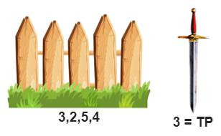 | 2.   | 3.  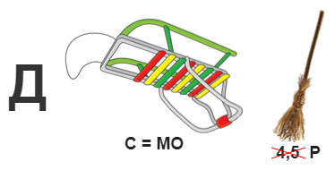
4.  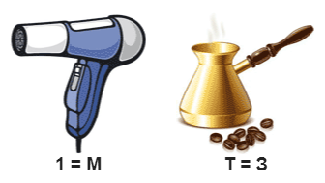 | 5.  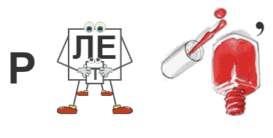 | 6.  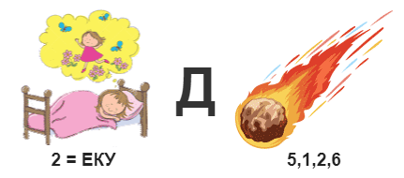
7.   | 8.   | 9.  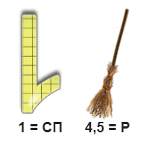
ОТВЕТЫ
1.барометр | 2.весы | 3.динамометр
4.мензурка | 5.рулетка | 6.секундомер
7.высотомер | 8.манометр | 9.спидометр

Игра-лото по ФИЗИКЕ
«Измерительные приборы и
единицы измерения физических величин»
7 класс

1  СПИДОМЕТР | 2  КГ/М³ | 3  ТЕРМОМЕТР | 4  Н (Ньютон) | 5  ВЕСЫ
6  СЕКУНДОМЕР | 7  Па (Паскаль) | 8  БАРОМЕТР | 9  М/С | 10  РУЛЕТКА
11  Дж (Джоуль) | 12  ДИНАМОМЕТР | 13  Н*м | 14  ВЫСОТОМЕР | 15  НОРМАЛЬНОЕ АТМОСФЕРНОЕ ДАВЛЕНИЕ
16  МЕНЗУРКА | 17  1 мм.рт.ст. | 18  УРОВЕНЬ | 19  Вт (Ватт) | 20  МАНОМЕТР

1  Прибор для измерения скорости тела | 2  Единица измерения плотности тела | 3  Прибор для измерения температуры | 4  Единица измерения веса тела | 5  Прибор для определения массы тела
6  Прибор для измерения времени | 7  Единица измерения давления | 8  Прибор для измерения атмосферного давления | 9  Единица измерения скорости движения тела | 10  Прибор для определения длины
11  Единица измерения энергии | 12  Прибор для измерения силы | 13  Единица измерения момента силы | 14  Прибор, применяемый в авиации, при подъеме в горы. | 15  760 мм.рт.ст.=  101300 Па=  1013гПа
16  Прибор для определения объема тела | 17  133,3 Па | 18  Прибор для определения горизонтальности поверхности | 19  Единица измерения мощности | 20  Прибор для измерения давления больших или меньших атмосферных

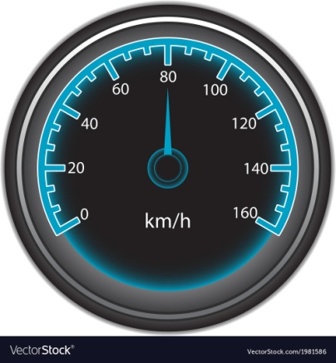 | 2  Единица измерения плотности тела | 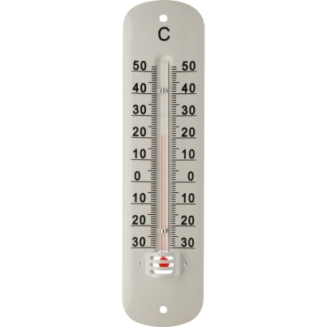 | 4  Единица измерения веса тела | 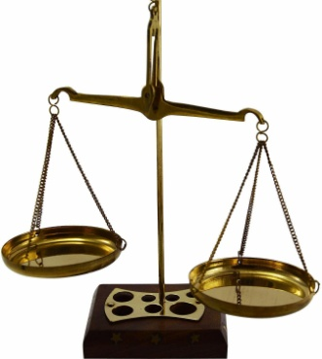
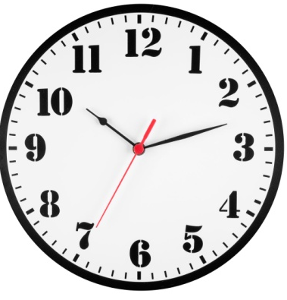 | 7  Единица измерения давления | 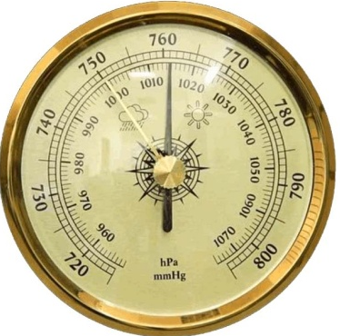 | 9  Единица измерения скорости движения тела | 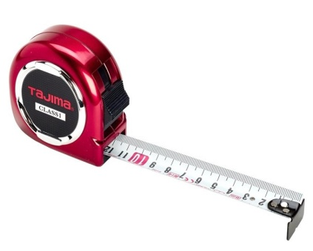
11  Единица измерения энергии | 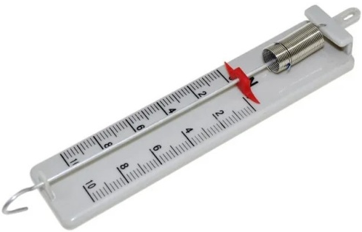 | 13  Единица измерения момента силы | 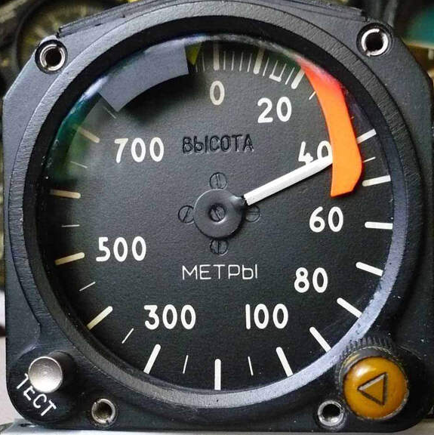 | 15  760 мм.рт.ст.=  101300 Па=  1013гПа
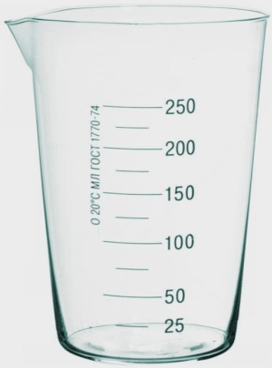 | 17  133,3 Па | 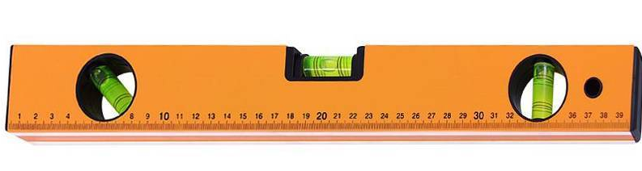 | 19  Единица измерения мощности | 

